DNY OTEVŘENÝCH DVEŘÍ
ve středu 6. prosince 2023 od 15:00 do 18:00 hod.
ve středu 17. ledna 2024 od 15:00 do 18:00 hod.
ve středu 21. února 2024 od 15:00 do 18:00 hod.
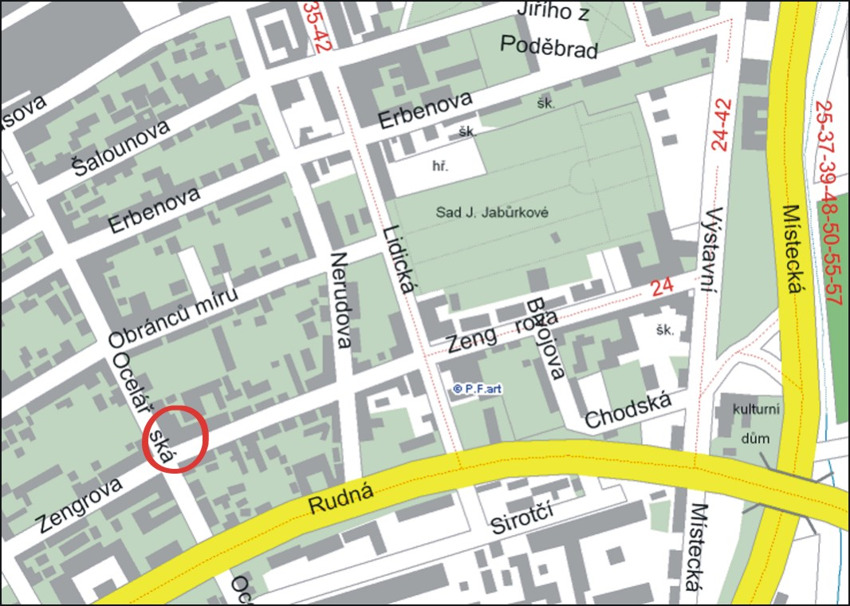
Vyučujeme obory
Tříleté s výučním listem
Mechanik opravář 23-68-H/01
motorových vozidel (automechanik)
Autoelektrikář 26-57-H/01
Karosář 23-55-H/02
(klempíř – strojírenská výroba)
Řidič kamionové dopravy 23-68-H/01
(zkrácené studium na 1,5 roku,
pro uchazeče s výučním listem)
Nástavbové
Provozní technika 23-43-L/51 sídlo školy
  - dvouleté denní studium
  - tříleté dálkové studium
Jsme jediná specializovaná střední škola v regionu Ostravska s 50letou tradicí, vyučující pouze autoopravárenské profese. Rozsáhlá spolupráce při výuce s nejvýznamnějšími autoservisy v Ostravě a okolí, úzký kontakt s běžným pracovním procesem, nejmodernější technikou
a špičkovými odborníky, zaručuje plnou připravenost žáků uplatnit se po absolvování výuky v autoopravnách, případně si založit vlastní firmu.

Zájemci o studium na naší škole informujte se na níže uvedené adrese.
Kontakt:
telefon: 596 614 376
rbsou@souauto.cz
www.souauto.cz

